Obec Ločenice

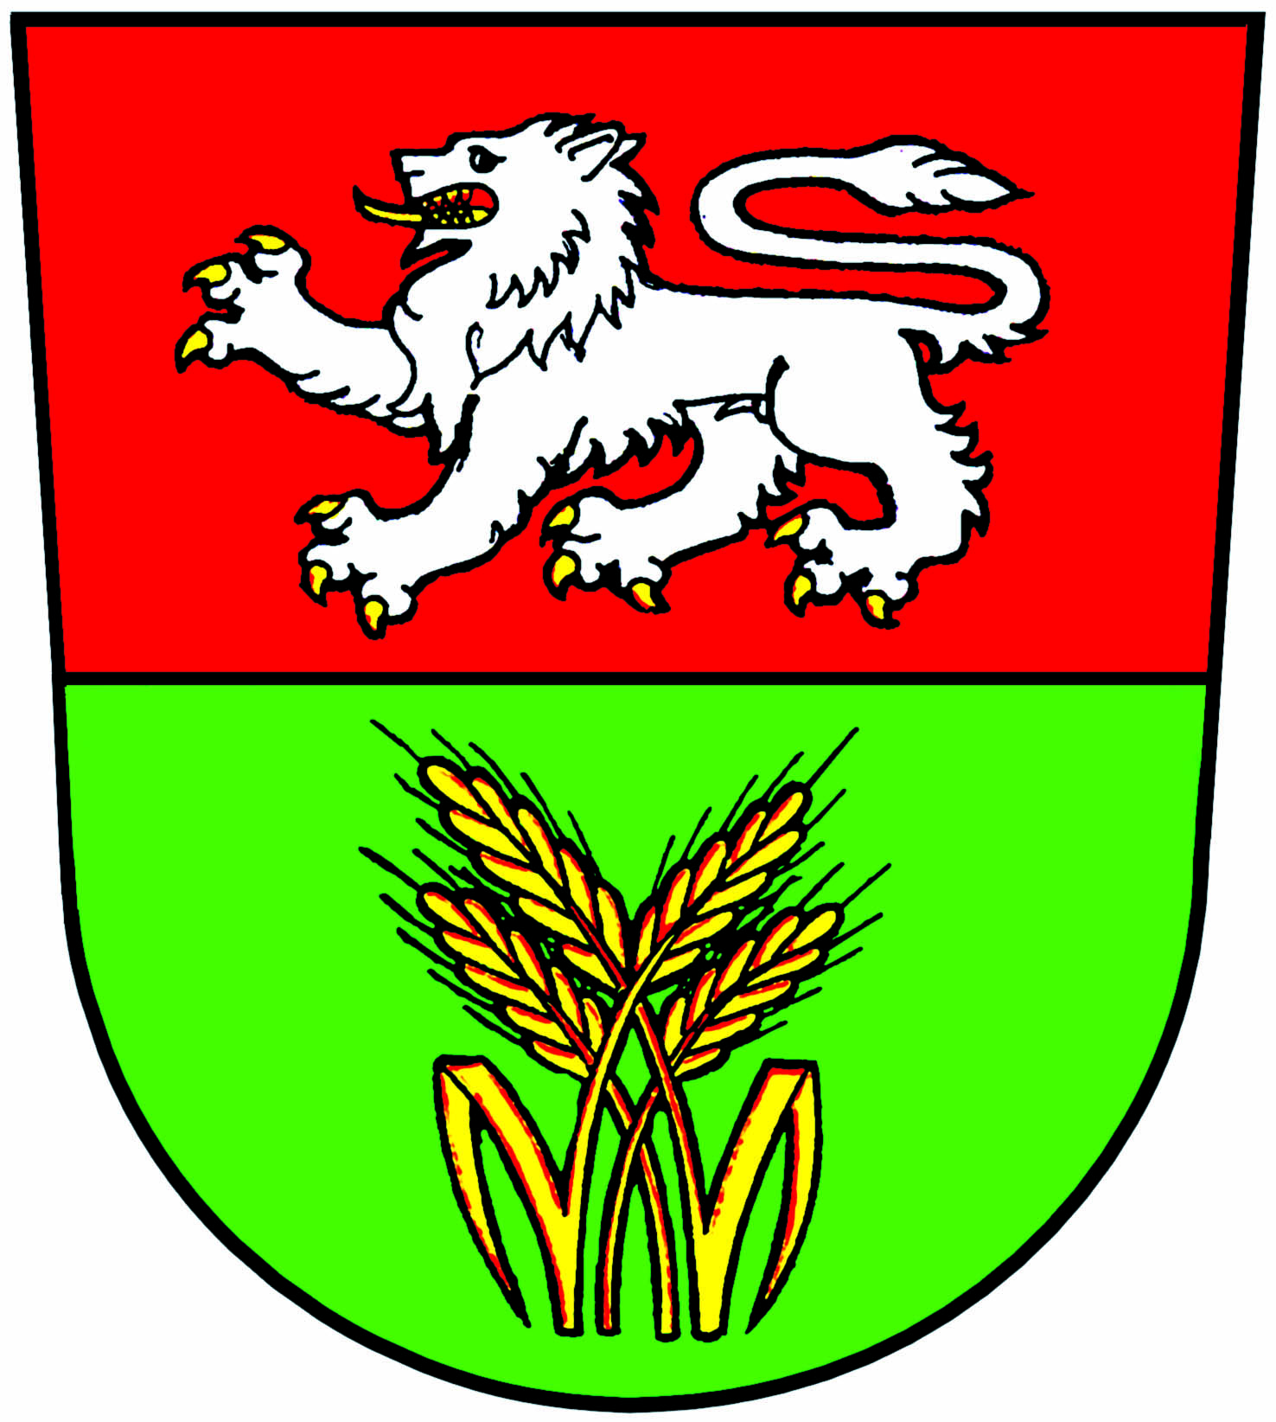

OZNÁMENÍ

V souladu s § 93 odst.1, 2) zákona č.128/2000 Sb., o obcích( obecních zařízeních) ve znění pozdějších předpisů, svolávám 26.zasedání Zastupitelstva obce Ločenice na pátek 28.04 2017 od 18.00 hod, zasedání se koná na Obecním úřadě Ločenice čp.158.

Návrh programu jednání
1. Přivítání, schválení pořadu jednání a ověřovatelů zápisu.
2. Seznámení s rozpočtovým opatřením č.4
3. Schválení příkazní smlouvy se společností INNOVA international.
4. Seznámení s výroční zprávou a zprávou o hospodaření NF obce Nesměň za rok 2016.
5. Schválení prodeje pozemku par.č. 61 o výměře 257m2 v k.ú.Ločenice.
6. Schválení dodavatele na pořízení malotraktoru s prvky lesnické nástavby a čelního
nakladače-Ločenice.
7. Seznámení s nabídkou na výkup kulatiny.
8. Seznámení s představou o fitness centru v Ločenicích.
9. Seznámení s cenovou nabídkou na služební osobní automobil pro obec Ločenice formou
operativního leasingu.
10. Schválení dohody o realizaci výkonu trestu obecně prospěšných prací.
11. Seznámení s vyúčtováním za škodu na majetku (nabouraná kaple) obce Ločenice.
12. Seznámení se stavem finančních prostředků obce Ločenice.

Doplnění do programu:

Písemnost byla zveřejněna na úřední desce i způsobem umožňující dálkový přístup na www.locenice.cz :
Vyvěšeno dne: 18.04.2017
Sejmuto dne : 29.04.2017 Starosta obce
Jaroslav Bína

